Eliminer convenablement ses déchets
(EVPP : Emballages Vides de Produits Phytosanitaires – PPNU : Produits Phytosanitaires Non Utilisables - EPI : Equipements de Protection Individuelle)

EVPP, PPNU et EPI sont considérés par la réglementation comme des Déchets Dangereux. En tant que professionnel agricole, vous êtes responsable de leur élimination (décret n°94-609 du 13 juillet 1994).
Le brûlage ou l’enfouissement sont interdits, y compris pour les emballages en papier ou carton.

Depuis plusieurs années, l’organisme ADIVALOR (Agriculteurs Distributeurs Industriels pour la VALORisation des déchets) met en place des collectes partout en France pour récupérer ces déchets et les valoriser conformément à la réglementation.
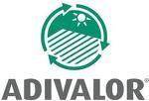
Ce pictogramme lorsqu’il figure sur les emballages signifie que le metteur en marché du produit contribue au financement de la collecte et de la valorisation des emballages usagés et des éventuels restes de produit.
Pour éliminer vos produits ou vos emballages sans pictogramme, une participation financière pourra vous être demandée.

EVPP : Que faire de mes emballages vides ?
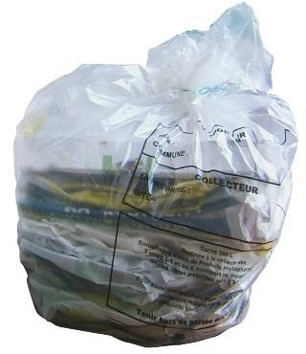
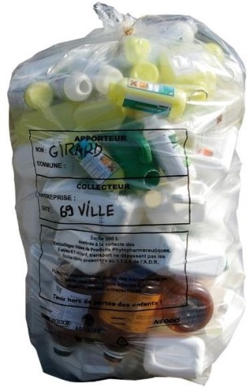
2 saches par exploitation
Une sache pour les emballages rigides (25 litres ou moins), bidons ou bouteilles plastiques.
Ils doivent être Vidés, Rincés, Égouttés et Séchés.

Une sache pour les emballages souples vidés et pliés (sacs, boites en carton, papier, plastique…) et les bouchons des bidons

N’oubliez pas de demander une attestation de dépôt qui prouvera que vos emballages vides ont été correctement éliminés.

PPNU : Que faire de mes produits non utilisables ?
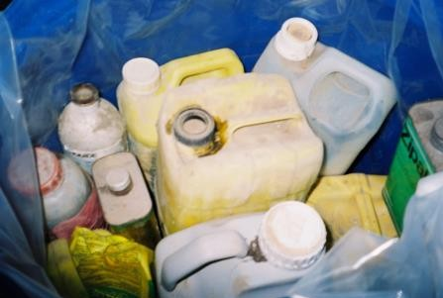
Plusieurs raisons peuvent expliquer la présence de Produits
Phytosanitaires Non Utilisables (PPNU) sur une exploitation :
- une interdiction réglementaire
- un produit périmé, dégradé (gelé, pris en masse…)
- un changement de culture, de cahier des charges…

1/ GARDER LE PRODUIT DANS SON EMBALLAGE D’ORIGINE
(ne pas le mélanger ni le reconditionner)

2/INSCRIRE sur l’étiquette « PPNU – à détruire » et STOCKER le produit DANS LE LOCAL PHYTO à l’écart des autres produits
En cas de contrôle, vous devez pouvoir montrer que les produits non autorisés ou dégradés que vous stockez sont identifiés et prêts à être collectés.

3/SUREMBALLER les PPNU en mauvais état ou souillés avec des sacs translucides. Emballer individuellement les sacs ou bidons de PPNU qui sont souvent entamés et avec lesquels les risques de contact lors des manipulations sont plus importants.

4/APPORTER vos PPNU aux lieux et dates indiqués par votre distributeur
NB : dans la cadre d’un retrait réglementaire, l’apport à une collecte doit se faire dans un délai d’un an à compter de l’expiration du délai d’utilisation du produit (ordonnance du 15 juillet 2011)

EPI : Que faire de mes équipements de protection ?
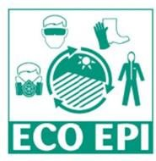
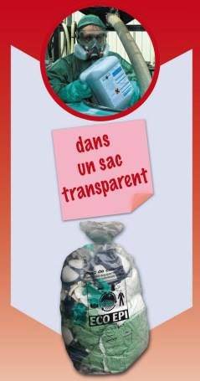
La collecte concerne tous les Equipements de Protection Individuelle utilisés lors de l’emploi de produits phytopharmaceutiques ou de semences traitées :
☞ Combinaisons à usage limité et tabliers phyto ;
☞ Gants nitrile ou néoprène ;
☞ Masques respiratoires à cartouche FFP3 ou A2P3 ;
☞ Cagoules ou visières de protection, lunettes ;
☞ Bottes, surbottes et manchettes à usage limité ;
☞ Filtres, cartouches.
Pour l’instant, la consigne est de tout mélanger dans une même sache (l’ensemble sera incinéré en conditions optimales de sécurité) et de la fermer avant de la porter à la collecte organisée par votre distributeur
N’oubliez pas de demander une attestation de dépôt qui prouvera que vos PPNU et EPI souillés ont été correctement éliminés.

